新 书 推 荐
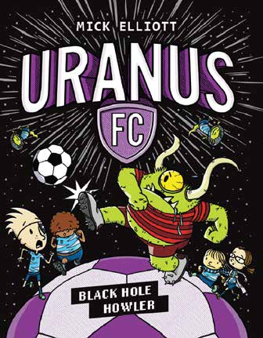
中文书名：《天王星足球俱乐部#2：黑洞啸叫者》
英文书名：Uranus FC #2: Black Hole Howler
作 者：Mick Elliott
出 版 社：Scholastic Australia
代理公司：ANA
页 数：160页
出版时间：2026年9月
代理地区：中国大陆、台湾
审读资料：电子稿
类 型：漫画和图像故事

同系列已出版：《Uranus FC #1: The Greatest Goal in the Galaxy》（2026年5月）；第3册将于2027年初推出
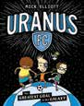
紧张刺激的星际足球赛场，搭配爆笑喜剧，堪称少儿版《足球教练》
专为热爱足球的小读者打造的图像小说系列
每本节奏飞快、热闹癫狂，讲述天王星足球队一次次艰难求生，试图在各路凶悍又滑稽的外星球队面前进球
适合《Real Pigeons》《Tiny Timmy》的粉丝阅读，足球故事+搞笑元素完美融合

内容简介：

天王星足球队的故事要落幕了吗？

他们刚刚熬过星际足球史上最惨烈的一场败仗，而眼下，他们即将迎来迄今为止最大的挑战——黑洞联赛！

这是一个残酷到离谱的星际赛事：一旦输球，球队会把教练喂给食肉蛆虫。就在这时，一支神秘万亿富豪注意到了这支队伍，天王星足球队迎来升级契机。

泰科·布雷恩和这支由各路“流星怪咖”组成的小队，真的有实力对抗银河系里最难对付的对手吗？大概率不行。

他们能打进哪怕一球，或是撑完一场比赛吗？绝对不可能。

但他们，依旧要上场！

作者简介：

米克·埃利奥特（Mick Elliott）：一边创作精彩的少儿读物并亲自绘制插图，同时身兼电视制片人、编剧、阅读推广大使，还是一名专业的“捣蛋大师”。他曾为尼克国际儿童频道、澳大利亚广播公司、芝麻街工作室和澳大利亚十频道制作多部少儿节目。创作时，米克喜欢探讨自我认同与幽默主题，致力于创作出能打动孩子的故事，以平等、尊重的视角对待小读者。他的创作信条“真心、趣味、巧思”，体现了他的写作理念：故事既要充满欢乐，也要富有意义。

请将反馈信息发至：版权负责人
Email：Rights@nurnberg.com.cn
安德鲁·纳伯格联合国际有限公司北京代表处
北京市海淀区中关村大街甲59号中国人民大学文化大厦1705室, 邮编：100872
电话：010-82504106, 传真：010-82504200
公司网址：http://www.nurnberg.com.cn
书目下载：http://www.nurnberg.com.cn/booklist_zh/list.aspx
书讯浏览：http://www.nurnberg.com.cn/book/book.aspx
视频推荐：http://www.nurnberg.com.cn/video/video.aspx
豆瓣小站：http://site.douban.com/110577/
新浪微博：安德鲁纳伯格公司的微博_微博 (weibo.com)
微信订阅号：安德鲁纳伯格联合国际北京代表处

